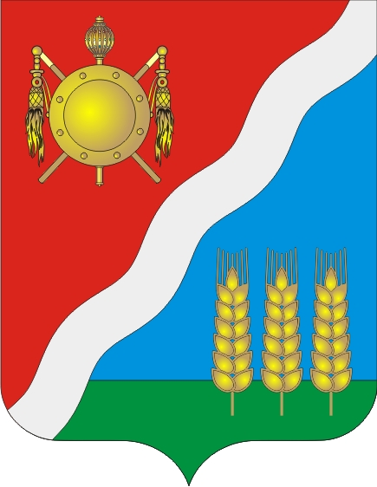

**АДМИНИСТРАЦИЯ**

**Волгодонского района Ростовской области**

**ПОСТАНОВЛЕНИЕ**

**05.11.2020 № 822 ст-ца Романовская**

**О внесении изменения в постановление**

**Администрации Волгодонского района от 07.03.2019 № 114**

**«О создании межведомственной антинаркотической лекторской группы**

**Волгодонского района»**

Во исполнение решений антинаркотической комиссии Ростовской области от 23.03.2011 (протокол № 1), в рамках проведения комплексной информационной антинаркотической кампании, с целью создания в обществе обстановки нетерпимости к наркомании и формирования эффективной стратегии гражданской ответственности в противодействии распространению наркомании Администрация Волгодонского района **п о с т а н о в л я е т:**

1. Внести в постановление Администрации Волгодонского района от 07.03.2019 № 114 « О создании межведомственной антинаркотической лекторской группы Волгодонского района» изменение, изложив приложение в редакции, согласно приложению к настоящему постановлению.

2. Настоящее постановление вступает в силу после его официального опубликования.

Глава Администрации

Волгодонского района С.В. Бурлака

Постановление вносит

главный специалист по работе с молодежью

Администрации Волгодонского района

Приложение к постановлению

Администрации Волгодонского района

от _____________ № ______

Состав

межведомственной антинаркотической лекторской группы

Волгодонского района

|  |  |  |
| --- | --- | --- |
| 1. | Леонова  Светлана Владимировна | - заместитель главы Администрации Волгодонского района по социальным вопросам, руководитель лекторской группы |
| 2. | Шуплецова  Марина Геннадьевна | - заведующий отделом образования администрации Волгодонского района Ростовской области, заместитель руководителя лекторской группы |
| 3. | Пестракович  Наталья Николаевна | - главный специалист по работе с молодежью Администрации Волгодонского района, секретарь лекторской группы |
| Члены межведомственной антинаркотической лекторской группы: | | |
| 4. | Буренина  Дина Сергеевна | - начальник отдела культуры Администрации Волгодонского района |
| 5. | Жиров  Петр Сергеевич | - сотрудник отдела в городе Волгодонске УФСБ России по Ростовской области (по согласованию) |
| 6. | Корнюшина  Виктория Геннадьевна | - главный специалист по физической культуре и спорту Администрации Волгодонского района |
| 7. | Найденов  Сергей Юрьевич | - главный врач МБУЗ «ЦРБ» Волгодонского района |
| 8. | Овчинникова  Татьяна Александровна | - ведущий специалист, ответственный секретарь комиссии по делам несовершеннолетних и защите их прав Администрации Волгодонского района |
| 9. | Отец Петр (Зайков) | - настоятель храма архистратига Михаила (по согласованию) |
| 10. | Отец Василий (Пивоваров) | - настоятель храма святого Николая Чудотворца (по согласованию) |
|  | Перевертова  Светлана Файзизулаевна | - и.о. директора ГКУ «Центр занятости населения» Волгодонского района (по согласованию) |
| 12. | Рижамадзе  Виталий Викторович | - начальник отдела по контролю за незаконным оборотом наркотиков МУ МВД России «Волгодонское», майор полиции (по согласованию) |
| 13. | Тараскин  Игорь Вячеславович | - заместитель атамана юртового казачьего общества «Романовский юрт», командир казачьей дружины Волгодонского района (по согласованию) |
| 14. | Тахсимов  Мааддин Байрамович | - врач-психиатр Волгодонского филиала государственного бюджетного учреждения Ростовской области «Наркологический диспансер» (по согласованию) |
| 15. | Уварова  Елена Викторовна | - начальник управления социальной защиты населения администрации Волгодонского района Ростовской области (по согласованию) |
| 16. | Хажаинова  Елена Павловна | - старший следователь Следственного Комитета Российской Федерации по Ростовской области, лейтенант юстиции (по согласованию) |
| 17. | Цыбченко  Роман Владимирович | - начальник Отдела полиции № 3 МУ МВД России «Волгодонское» (по согласованию) |
| 18. | Шишкин  Иван Васильевич | - начальник Волгодонского межмуниципального филиала ФКУ УИИ ГУФСИН России по Ростовской области, майор внутренне службы (по согласованию) |

Управляющий делами Администрации

Волгодонского района Е.В. Назаренко